秦皇岛市2020-2022年度电子政务外网
服务费项目支出绩效评价报告

为进一步规范和加强电子政务外网服务项目管理，提高财政资金使用效益，受秦皇岛市绩效评价中心委托，秦皇岛中哲会计师事务所（普通合伙）对秦皇岛市工业和信息化局“2020-2022年度电子政务外网服务项目”实施绩效评价工作，并形成绩效评价报告。
- 项目概况

（一）项目内容
电子政务外网是国家政务外网的组成部分，与互联网逻辑隔离，为非涉密网络。秦皇岛市政务外网由市级政务外网和区级政务外网组成，主要服务范围包括秦皇岛市各级党委、人大、政府、政协、监察委、法院、检察院和人民团体等部门，满足经济调节、市场监管、社会管理、公共服务、生态环境保护等工作需要，支撑跨部门、跨层级、跨区域数据共享和业务协同。
2002年，根据中共中央办公厅、国务院办公厅转发的《国家信息化领导小组关于我国电子政务建设指导意见》（中办发〔2002〕17号）文件，通知中提出电子政务建设的主要任务之一，就是建设和整合统一的电子政务网络。2006年，中共中央办公厅、国务院办公厅转发《国家信息化领导小组关于推进国家电子政务网络建设的意见》（中办发〔2006〕18号）文件，通知中明确提出了用3年左右的时间，形成中央到地方统一的国家电子政务传输骨干网，建成基本满足各级行政部门业务应用需要的政务内网和政务外网，健全国家电子政务网络安全保障机制，完善国家电子政务网络管理体制，为电子政务发展提供网络支持。
秦皇岛市工业和信息化局是秦皇岛市电子政务外网项目的主管部门，为了加快推进网络建设整合工作，2007年开始政务外网建设，负责制定秦皇岛市政务外网有关标准规范，指导和协调区级政务外网有关工作。承担市级政务外网管理单位职责，负责市级政务外网的建设、接入、运行和安全管理工作，负责市级政务外网与省级政务外网之间的对接工作。为贯彻落实《国务院办公厅关于促进电子政务协调发展的指导意见》（国办发〔2014〕66号）精神，河北省政府发布《河北省人民政府办公厅关于促进电子政务协调发展的实施意见》冀政办字〔2015〕57号，加强电子政务基础平台建设加大数据库及应用系统建设加强组织领导。省政府各部门要按照职责和重点任务分工提出落实方案，并做好与国家有关规划的衔接。加大督导检查力度。做好电子政务建设项目衔接和经费保障工作。开展电子政务绩效评价。电子政务外网的建设对推进全省电子政务协调发展有着重要的作用。为更好的建成基本满足各级行政部门业务应用需要的政务内网和政务外网，健全国家电子政务网络安全保障机制，完善国家电子政务网络管理体制，2020年-2022年度，秦皇岛市工业和信息化局委托秦皇岛联通公司、电信公司负责电子政务外网服务项目的具体组织实施工作。

（二）项目明细及预算分配
秦皇岛市工业和信息化局根据项目开展情况以及合同约定，向联通公司、电信公司支付评价年度服务费用，具体明细如下表：
2020年电子政务外网服务费预算及支出情况
单位：万元
项目及明细 |  |  | 预算数  （调整前） |  | 预算数  （调整后） |  | 实际支出 | 备注
1、电子政务外网服务费 |  |  | 160.00 |  | 150.10 |  | 160.00 | 2019年的费用
1.1.联通电子政务外网网络接入服务项目 |  |  | 150.10 |  | 150.10 |  | 150.10
1.2.电信电子政务外网网络服务费 |  |  | 9.90 |  | 9.90 |  | 9.90
2021年电子政务外网服务费预算及支出情况
单位：万元
项目及明细 | 预算数  （调整前） | 预算数  （调整后） |  | 实际支出 |  | 备注
1、电子政务外网服务费 | 194.8 | 191.68 |  | 191.68 |  | 24.90万是2019年的费用，148.00万是2020年费用
1.1.联通电子政务外网网络接入服务项目 | 176.02 | 172.90 |  | 172.90
1.2.电信电子政务外网网络服务费 | 18.78 | 18.78 |  | 18.78 |  | 2020年费用9.90万2021年费用8.88万
2022年电子政务外网服务费预算及支出情况
单位：万元
项目及明细 | 预算数  （调整前） | 预算数  （调整后） | 实际支出 | 备注
1、电子政务外网服务费 | 157.90 | 156.88 | 156.88
1.1.联通电子政务外网网络接入服务项目 | 148.00 | 148.00 | 148.00 | 2021年的费用
1.2.电信电子政务外网网络服务费 | 9.90 | 8.88 | 8.88 | 2022年费用

（三）项目绩效情况
1、项目绩效目标
- 2020年项目绩效目标：保障秦皇岛市电子政务外网畅通。
- 2021年项目绩效目标：通过对电子政务外网项目运行维护，促进秦皇岛市智慧医疗、智慧交通和平安城市事业发展。
- 2022年项目绩效目标：通过对电子政务外网项目运行维护，促进秦皇岛市智慧医疗、智慧交通和平安城市事业发展。
- 项目实际完成情况
秦皇岛市电子政务外网是2007年经市委、市政府决定建立的，由秦皇岛市工业和信息化局承担建设维护工作，主要是服务政府部门内部，实现政务电子化、网络化、部门之间的业务协同和互联网连接。
秦皇岛市级政务外、专网经16年的不间断建设，现已建成集网络传输、数据共享、网站平台、纵向应用及横向应用一体化的综合性政务服务基础网络。在项目运维方面，通过2次公开招标选取运营商。由联通公司作为本项目的运营商，电信公司作为本项目的备用网的运营商。目前秦皇岛市电子政务外网项目拥有骨干节点机房7个（核心机房、市民中心节点机房、云数据平台机房、燕山大街机房、河北大街机房、开滦路机房、开发区机房）。机房安全达到国家标准等保三级，利用7个节点机房的地理位置实现市级城区范围内的市级委办局的横向接入。
现外网终端用户已达10000多台，已开通省、市、县三级网及内、外网交互的网上审批系统。目前已接入外网的单位包括：市委、市政府、市人大、市政协、市纪委、市委组织部、市委宣传部、市委统战部等97家单位，承载市电子监察系统、市纪委党风监督系统、市电子行政审批系统、国家发改委电子政务系统等国家和市级系统。
通过政务外网的建设逐步实现并安全的保障了各部门、各地方网络的互联互通，促进信息资源的共享，提高行政效率；同时通过加快互联互通，推动信息共享，为电子政务建设提供支撑。
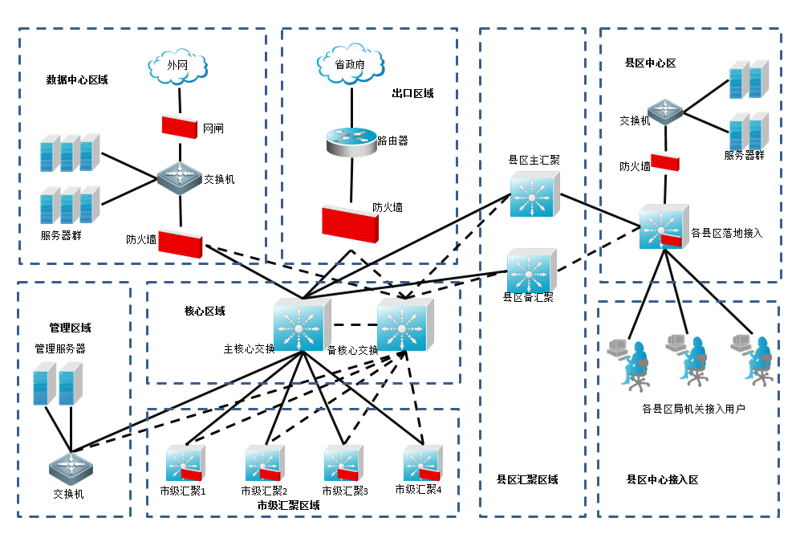
- 评价结论
评价工作组通过访谈、调查、资料采集和复核、数据分析、现场调研等方法，对市工信局2020-2022年度电子政务外网服务费项目绩效进行客观评价，最终评分结果：平均得分为87.79分，评价等级为“良”。
- 存在的问题
2020-2022年度电子政务外网服务费项目在取得一定成绩的同时，在项目执行过程中还存在以下问题：
- 未建立有效预算绩效管理体系
根据《关于全面实施预算绩效管理的意见》，明确提出创新预算管理方式，注重结果导向、强调成本效益、硬化责任约束，要求建立健全全方位、全过程、全覆盖的预算绩效管理体系，将绩效理念和方法深度融入预算编制、执行、监督全过程，构建事前、事中、事后绩效管理闭环系统，实现预算和绩效管理一体化，着力提高财政资源配置效率和使用效益，改变预算资金分配的固化格局，提高预算管理水平和项目实施效果。
市工信局未建立行之有效的预算绩效管理体系。在预算项目确立、绩效目标制定、项目审核、资金编报、预算执行方面均存在不足。在项目实施过程中，无法按照预算绩效管理的要求，对项目开展事前、事中、事后全过程的调研、评价、监控、评测、分析以及结果应用。
- 年度绩效目标设置不合理，绩效目标编制工作有待加强
预算项目绩效目标设定或者评价不规范，存在部分年度绩效指标设置不全的情况，如2020年项目产出指标的二级指标数量指标、质量指标均未设置；同时项目单位设置的绩效目标未能反应预算资金计划在一定期限内达到的产出和效果，与预算确定的项目资金量不完全匹配。此外项目绩效自评工作不到位，绩效自评结果可应用性不强。
- 项目单位未制定电子政务外网工作实施方案
项目单位制定了《秦皇岛市电子政务外网升级、改造方案》和《秦皇岛市电子政务外网管理办法》，未制定具体完整的项目实施方案，不利于项目后续的实施和管理。
- 项目单位对项目的考核和管控有待加强
依据项目单位与中标单位签订网络通信服务协议书规定，电子政务外网服务质量百分百考核制标准包括：网络接入服务质量、网络安全事故、网络运维事故等考核。制定各种情况下规范要求，保证网络服务质量。对发生的运维事故进行相应考核扣分，年终按照考核得分情况，支付相应百分比例网络服务费。但项目单位未按合同要求实行具体的绩效考核，同时也未能对运营单位的服务进行有效管理。
- 项目单位财务核算工作有待规范
在2020-2022年度，电子政务外网服务费没有按合同约定（合同约定服务费用的支付时间为当年支付），形成本年费用次年支付的情况，存在一定的法律风险。同时《政府会计准则—基本准则》（中华人民共和国财政部令第78号）第五十九条规定，要以权责发生制为基础对政府会计主体发生的各项经济业务或者事项进行会计核算。此外在2020年-2022年服务费用支付凭证中，没有履行完整的审批手续。
- 项目合同签订不规范
通过查看项目单位提供的项目合同，在与联通公司签订的主合同中并未约定选择备用供应商的相关内容。同时电信公司作为项目开展的备用供应商，未见提供相关服务的内容但仍需按年支付相关费用的行为存在一定的不合理之处。
- 部分项目没有履行招标、合同手续，合同签订无具体的数量、单价。
2020年1月本项目合同到期，项目单位于2020年9月14日开始履行新的招投标手续。根据项目单位财务管理规定，纳入《集中采购目录》及目录以外的单项或批量采购金额达到政府采购限额标准的项目，需要办理政府采购手续。政府采购程序方面，项目单位于2020年9月15日委托公诚管理咨询有限公司，代理项目单位在“中国河北政府采购网”发布了《2021年秦皇岛市电子政务外网技术服务项目公开招标公告》。2020年9月29日，招标代理人依据《中华人民共和国政府采购法》的规定程序进行了开标、评标、评审委员会评审、采购人确认等程序，确定中国联合网络通信有限公司秦皇岛市分公司为本项目的中标供应商。项目单位与联通公司于2020年12月29日签订了《网元合作协议》，服务期限为3年（即2020年12月至2023年12月），合同总额为444.00万元。每年合同金额148.00万元。项目单位存在2020年1-12月没有履行政府采购手续情况，未能签订当期项目服务合同，合同管理不到位。同时签订的合同无服务的具体数量、单价，不能对合同双方的义务权利进行制约。
此外根据2014年签订《网络通信服务协议书》相关条款，项目结束后如未能签订新的协议则沿用原合同的相关规定。2020年度联通公司涉及的服务费已于2021年度支付，共计支付148.00万元（按照2021年度新合同约定的年服务费用支付）。
- 相关建议
（一）建立健全覆盖项目全流程的预算绩效管理体系
项目单位按照“电子政务外网服务费”的资金使用要求及秦皇岛市预算绩效管理相关规定，认真编制项目绩效目标、指标，将绩效目标、绩效理念与项目相结合，从项目立项、预算编制、招标采购、活动执行、资金支付、项目验收等全方面建立起部门绩效管理制度，建立覆盖项目事前、事中、事后全过程的监督评价机制，认真做好项目经验总结和问题归纳，并注意评价结果的有效应用。
（二）科学规划，立足长远，制定完整的实施方案
项目单位应根据每年项目任务和要求，制定完整具体的项目年度整体实施方案，明确项目的组织管理、责任分工、目标任务、监督检查、验收拨款等内容，提高项目执行的计划性、规范性。同时建立完善跟踪检查机制，制定项目服务标准、运行管理、资金管理等各环节的管理制度。加强对运营公司的监督管理，并根据合同要求定期督导、检查项目实施进度及完成情况。
（三）加强内部各部门的沟通协调，规范采购及财务核算程序
项目单位应进一步规范财务核算，严格按政府会计准则进行会计核算。按单位财务管理规定，履行政府采购手续。做好采购合同履行的跟踪管理工作，除确实因不可抗力产生的延误等情况外，及时确保采购事项按时按质完成。
（四）严格执行合同约定，建立健全项目考核机制
项目单位应严格遵循合同签订内容，按照合同要求及项目开展内容逐步建立并完善考核机制。同时根据评价年度项目实际实施情况，客观公正的对项目进行有效评分，并以此作为项目付款的依据之一。有利于提高财政资金的使用效率，加强项目单位及项目供应商的财政资金的管理意识。

